GAÜ SAĞLIK HİZMETLERİ MESLEK YÜKSEKOKULU İLK VE ACİL YARDIM BÖLÜMÜ VAKA TANILAMA FORMU

HASTANE ADI:
BÖLÜM : Hızır / Acil ))sssSSSSSSaaasssssssssssssssServis ddddsServis
A. DEMOGRAFİK VERİLER Klinik: ha HAha HAHAHAHHAHA
Hastanın Adı Soyadı: Hastaneye Kabul Tarihi:
Protokol No: Hastaneye Kabul Saati:
Doğum Tarihi: Yaşı: Medeni Hali: Çocuk Sayısı:
Eğitim Durumu: Mesleği:
Adres:
Birinci Dereceden Yakınının Adı Soyadı: Tel No: Yakınlık Derecesi: Adresi:
Hastaneye Kabul Şekli:
Tıbbi Tanısı:
B.TIBBİ ANAMNEZİ
Hastanın Yakınması:…………………………………………………......
……………………………………………………………………………..
Kronik Hastalıklar
Sürekli Kullandığı İlaçlar:………………………………………………….
………………………………………………………………………………
Daha Önce Hastaneye Yatmış mı? Nereye?..............................................
……………………………………………………………………………....
Geçirilmiş Hastalık / Operasyon:………………………………………....
…………………………………………………………………………….....
Protezler
Alerjisi:
Alışkanlıkları
Düzenli Egzersiz Yapma  Düzenli ve Dengeli Beslenme Stresle Baş edebilme  Olumlu Kişiler Arası İlişkiler Diğer ……………. | 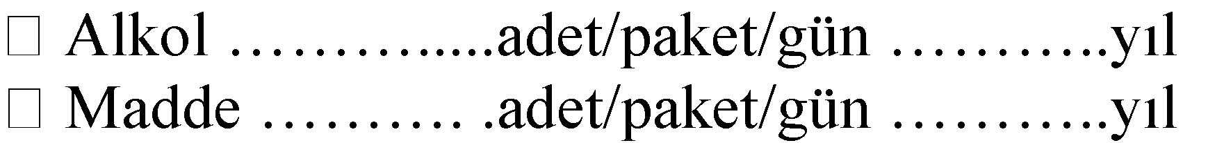
C. HASTANIN SERVİSE ORYANTASYONU
Yemek Saati:
D.YAŞAM BULGULARI
A:….….0C N:….……./dk. Ritmi:............ S:…..../dk. TA:……………….mmHg. Kan Grubu:……....
Daha Önce Kan Reaksiyon
BİLGİ ALINAN KAYNAK: ÖĞRENCİNİN ADI SOYADI:

YAPILAN TETKİKLER LABORATUAR TANI YÖNTEMLERİ TETKİK SONUÇLARI
HEMATOLOJİ |  |  |  |  | BİYOKİMYA
Tarih | Tetkik | Sonuç | Normal Değer Aralığı | Birim | Tetkik | Sonuç | Normal Değer Aralığı | Birim
 | WBC |  | 4.6-10.2 | Bin/mm3 | Glukoz |  | 70-110 | mg/dL
 | NEU% |  | 37-80 | % | Ürik Asit |  | 2.6 – 6.0 | mg/dl
 | NEU |  | 2-6.9 | K/uL | BUN |  | 7-20 | mg/dL
 | LYM% |  | 10-50 | % | Kreatinin |  | 0.6-1.3 | mg/dL
 | LYM |  | 0.6-3.4 | K/uL | Kolesterol |  | 0-200 | mg/dL
 | MONO% |  | 0-12 | % | HDL |  | 35-60 | mg/dL
 | MONO |  | 0-0.9 | K/uL | LDL |  | 35-165 | mg/dl
 | EOS% |  | 0-7 | % | Trigliserid |  | 30-150 | mg/dL
 | EOS |  | 0-0,7 | K/uL | A. Fosfataz |  | 50-136 | U/L
 | BASO% |  | 0-2.5 | % | AST |  | 0-37 | U/L
 | BASO |  | 0-0.2 | K/uL | ALT |  | 0-65 | U/L
 | RBC |  | 4.04-548 | Milyon/mm3 | LDH |  | 100-190 | U/L
 | HGB |  | 12.2-16.2 | g/dl | GGT |  | 5-85 | U/L
 | HCT |  | 42-52 (erkek);  36-46 (kadın) | % | T. Protein |  | 6.4-8.2 | g/dL
 | MCV |  | 80-97 | fL | Albumin |  | 3.4-5 | g/dL
 | MCH |  | 27-31.2 | pg | Total Bil. |  | 0-1.1 | mg/dL
 | MCHC |  | 31.8-35.4 | g/dL | Direkt Bil. |  | 0-0.3 | mg/dL
 | RDW |  | 11.6-30 | % | İndirekt Bil. |  | 0-0.7 | mg/dL
 | PLT |  | 142-424 | K/uL | CK |  | 0-232 | U/L
 | MPV |  | 7-11.1 | fL | CKMB |  | 0-20 | U/L
 | PCT |  | 0.10-0.41 | - | Kalsiyum |  | 8.5-10.3 | mg/dL
 | PDW |  | 10-30 | - | Fosfor |  | 2.5-4.9 | mg/dL
 | HbA1c |  | % 4-6 | g/dl | Urik Asit |  | 2.6-7.2 | mg/dL
 | CRP |  | 0.00 – 8.20 | mg/L | Sodyum |  | 136-145 | mmol/L
 | ASO |  | 0.00 – 200.00 | IU/ml | Potasyum |  | 3.5-5.1 | mmol/L
DİĞER |  |  |  |  | Klor |  | 98-107 | mmol/L
DİĞER |  |  |  |  | DİĞER

İDRAR
Tarih | Tetkik | Sonuç | N. Değer | Tetkik | Sonuç | N. Değer
 | Dansite |  | 1010-1020 | Eritrosit |  | 1-2
 | Glikoz |  | Negatif | Lökosit |  | 1-2
 | Albumin |  | Negatif | Epitel |  | 3-4
 | Mikro. O. Üreme |  | Negatif | pH |  | 5-7
 | Renk |  | Kehribar | Protein |  | Negatif
DİĞER

TEDAVİSİ
......../……../ 20…

Hastanızın Tedavisinde Kullanılan İlaçlar İle ilgili Bilgileri Yazınız
İlaç | İlacın Grubu | Etken Maddesi | İstenen Etkisi | Yan Etkisi-Ya da Önemli Yönü

GÜNLÜK YAŞAM AKTİVİTELERİNE GÖRE TANILAMA
- Hastanın ve Çevresinin Güvenliğinin Sağlanması
- Düşme Öyküsü Var  Yardımla Yürüme  65 Yaş Üzeri  Görme Problemi  Ortostatik Hipotansiyon  Hipotansiyon  Hipertansiyon  Sedadif Kullanımı  Kas Zayıflığı/Dengesizliği  Baş Dönmesi/baygınlık  Konfüzyon Desoryantasyon  Halsizlik  IV Kateter Cavafix/santral kateter  Kortikosteroid kullanımı  Aspirin/Antikoagülan kullanımı  Yatak kenarlıklarının kullanımı
Varsa IV Katater takılma saati …………

İletişim
Yer, Zaman, Kişiye Oryante, Yanıtlar Uygun Ve İletişim Yeterli  Laterjik
▪ Konfüze
Disoryante Afazik Konuşma Güçlüğü  Ajite  Depresif
▪ Anksiyete
- İçe Dönük  İşitme Sorunu  Korku  Yalnızlık  Stres Stresle Başetme Yöntemleri…………………………………………..

Solunum
Solunum Hızı:.................Derinliği:.......................Akciğer Sesleri:....................  Dispne Öksürük
Sekresyon Hemoptizi Ortopne Trakeostomi  Hıçkırık Aralıklı Apne
▪ Diğer…………………

Beslenme
Boy:………………… Kilo: …………………… BKİ: …………………….. Genel Beslenme Alışkanlıkları:…… …………………………………………………………...
Hastanın şu andaki beslenme alışkanlığı kötü….. Orta…… İyi……
▪ Diş ve Diş Eti Problemleri
Ağız Kokusu (holitazis)  Anorexia (yememe) Yutma Güçlüğü (disfaji)  Bulantı  Kusma
▪ N/GTüp  Kilo Kaybı  TPN Distansiyon (şişkinlik)

Boşaltım
Önceki Defekasyon Alışkanlığı: ……………En Son Defekasyona Çıktığı Gün……… Hemoroid
▪ Parazit  Fekal İnkontinans  Ostomi  Melena
- Konstipasyon  Diyare  Diğer………..…
İdrar yapma alışkanlığı 24 saat/ kaç kez:...........Yaklaşık miktarı: ……………………İdrar

Rengi:....................  İdrar Retansiyonu  Dizüri Pollaküri  Poliüri  Hematüri  İdrar İnkontinası | - Noktüri  Foley | - Anüri  Kateter | Oligüri
Diğer:………………….

Beden Isısının Kontrolü
- Çevre Isısına uygun Giyim  Hipotermi  Hipertermi  Soğuğa İntolerans 
Sıcağa İntolerans  Terleme  Titreme

Hareket
Kas Gücü ve gelişimi:..............  Deformite  Kaslarda Zayıflık  Paralizi
- Parapleji  Hemipleji  Amputasyon  Kırık  Kontraktür  İmmobilite
- Kullandığı Yardımcı Araçlar Diğer:……………………….…..

SIVI İZLEM ÇİZELGESİ
Hastanın Adı Soyadı: Klinik:

Dakika damla sayısı: Total Mayi X 20 Saatte Gidecek cc Miktarı: Total Mayi
60 X saat Saat

Tarih : |  |  |  |  | Tarih :
Saat | M a y i n i n C i n s i | Şişe Seviyesi | Dakika Damla cc/st | Alınan Miktar | Saat | M a y i n i n C i n s i | Şişe Seviyesi | Dakika Damla cc/st | Alınan Miktar
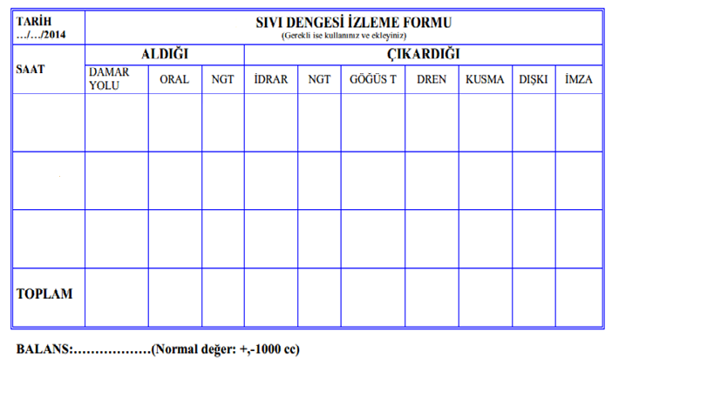 STAJ KOORDİNATÖRÜ:
İMZA:

